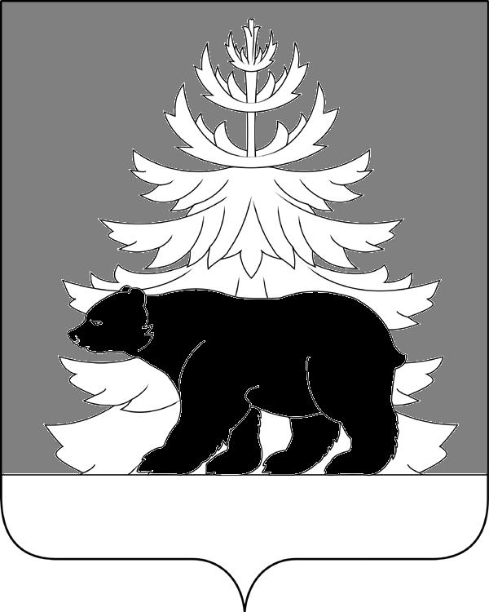

РОССИЙСКАЯ ФЕДЕРАЦИЯ
ИРКУТСКАЯ ОБЛАСТЬ

Администрация
Зиминского районного муниципального образования

П О С Т А Н О В Л Е Н И Е

от г. Зима №

О проведении конкурса «Моё генеалогическое древо»

В соответствии с п.4 Плана мероприятий архивного отдела управления правовой, кадровой и организационной работы по популяризации архивного волонтёрства и привлечения добровольцев к помощи в восстановлении истории семьи на 2025 год, в рамках проведения Года защитника Отечества, руководствуясь статьями 22, 46 Устава Зиминского районного муниципального образования,

1. Провести с 17 марта по 16 мая 2025 года на территории Зиминского района конкурс «Моё генеалогическое древо».
2. Утвердить Положение о проведении конкурса «Моё генеалогическое древо» (приложение 1).
3. Утвердить состав жюри конкурса «Моё генеалогическое древо» (приложение 2).
4. Утвердить форму согласия на обработку персональных данных (приложение 3).
5. Настоящее постановление опубликовать в информационно-аналитическом, общественно – политическом еженедельнике «Вестник района» и разместить на официальном сайте администрации Зиминского районного муниципального образования www.rzima.ru в информационно-телекоммуникационной сети «Интернет».
6. Настоящее постановление вступает в силу после дня его официального опубликования.
7. Контроль за исполнением настоящего постановления возложить на управляющего делами администрации Зиминского районного муниципального образования Тютневу Т.Е.

Мэр Зиминского районного
муниципального образования Н.В. Никитина

Приложение 1
УТВЕРЖДЕНО
постановлением администрации
Зиминского районного муниципального образования
от «__» марта 2025 г. № ___

Положение
о порядке проведения конкурса
«Моё генеалогическое древо»

- Общие положения

1. Настоящее Положение регламентирует статус и порядок проведения конкурса «Моё генеалогическое древо» (далее – Конкурс), требования к участникам Конкурса и действует до завершения конкурсных мероприятий.
- Темы Конкурса:
1) Мое генеалогическое древо;
2) Моя семья;
3) Защитники Отечества в нашей семье.
- Цели и задачи проведения Конкурса:
содействие и поддержка семейных ценностей;
формирование духовно-нравственных и гражданских качеств;
развитие интереса к истории своей семьи;
возрождение и развитие традиции историко-родословных исследований;
формирование исторического сознания и воспитание чувства патриотизма;
укрепление семейных традиций;
приобщение к работе с архивными материалами для оказания волонтёрской помощи и изучения семейных архивов и составление генеалогического древа.
3. Организатором проведения Конкурса является администрация Зиминского районного муниципального образования в лице архивного отдела управления правовой, кадровой и организационной работы администрации Зиминского районного муниципального образования (далее – Организатор Конкурса).

- Условия Конкурса

4. В Конкурсе принимают участие жители Зиминского района в возрасте от 10 лет (три возрастные группы: 10 - 17 лет, 18 - 25 лет, старше 25 лет) (далее – участники Конкурса).
5. Каждый участник Конкурса может представить на Конкурс только одну работу. Конкурсные работы должны соответствовать тематике Конкурса.
6. Конкурсные работы оцениваются по следующим критериям:
соответствие работы тематике Конкурса;
умение собирать и анализировать собранный материал;
умение формулировать свое собственное отношение к описываемым событиям и людям;
содержательность и оригинальность работы (материала).

3. Порядок проведения Конкурса

7. Конкурсные работы подаются на имя организатора Конкурса, расположенного по адресу: 665390, Иркутская область, город Зима, улица Меринова, 8, а/я 83, телефон: 8(39554)31668. Конкурсные работы подаются лично, с использованием средств почтовой связи или на адрес электронной почты: arhiv-zrmo@azrmo.ru. Конкурсные работы принимаются с 17.03.2025 по 12.05.2025 года.

- Требования к конкурсным работам

8. На Конкурс представляются генеалогические исследования, проведенные участниками Конкурса и оформленные в виде генеалогической схемы, родословного древа. Творческие работы о семье участника Конкурса, о выдающихся членах семьи, о членах семьи - участниках войн и других вооруженных конфликтов.
9. Работы принимаются в виде описания на листах формата А4 с приложением сканированных образов документов как по тексту, так и отдельным приложением. В тексте должны быть указаны ссылки на архивные документы, которые были использованы при написании работы.
Формат листа для оформления родословной схемы, родословные древа, должны соответствовать форматам А3 – А4. К генеалогической схеме, родословному древу участники Конкурса дополнительно могут представить краткое описание истории своего рода (начиная от предков и заканчивая современниками) в форме приложения на листах формата А4.
10. Не подлежат рассмотрению материалы, подготовленные с нарушением требований к их оформлению, а также поступившие с нарушением сроков.
11. Факт направления работы на Конкурс обозначает:
согласие участника Конкурса и/или его законного представителя (родителей, усыновителей, опекунов, попечителей) с настоящим Положением, а также согласие на передачу Организаторам Конкурса исключительных прав на конкурсную работу без вознаграждения;
гарантию со стороны участника Конкурса и/или его законного представителя на наличие у названных лиц интеллектуальных прав на предоставленную работу.

- Подведение итогов Конкурса

12. Подведение итогов Конкурса состоится 16 мая 2025 года.
13. Победители и участники Конкурса награждаются дипломами и благодарственными письмами, подготовленными Организатором Конкурса. Информация о проведении Конкурса, итоги Конкурса размещаются на странице Организатора Конкурса на официальном сайте администрации Зиминского районного муниципального образования www.rzima.ru в информационно-телекоммуникационной сети «Интернет».
14. С работами участников Конкурса можно будет ознакомиться у Организатора Конкурса после 16 мая 2025 года.

- Жюри Конкурса

15. Для оценивания Конкурсных работ создается жюри.
16. В состав жюри входят представители администрации Зиминского районного муниципального образования и краеведы Зиминского района.
17. Решение жюри принимается путем голосования простым большинством голосов присутствующих на его заседании. При равенстве голосов голос председателя жюри является решающим.
19. Решение жюри оформляется протоколом, который подписывается всеми членами жюри в день подведения итогов Конкурса.

Приложение 2
УТВЕРЖДЕНО
постановлением администрации
Зиминского районного муниципального образования
от «___» марта 2025 г. № ___

Состав жюри конкурса «Моё генеалогическое древо»

Тютнева Т.Е. - управляющий делами администрации Зиминского районного муниципального образования, председатель жюри конкурса «Моё генеалогическое древо».
Сидоренко С.А. - консультант архивного отдела управления правовой, кадровой и организационной работы администрации Зиминского районного муниципального образования, секретарь жюри конкурса «Моё генеалогическое древо».

Члены жюри конкурса «Моё генеалогическое древо»:
Бурбах Н.А. - консультант отдела по физической культуре, спорту и молодежной политике администрации Зиминского районного муниципального образования;
Помогаева К.Ю. - советник директора МОУ Ухтуйская СОШ по воспитанию и взаимодействию с детскими общественными объединениями (по согласованию);
Соболева С.Ф. - ведущий специалист администрации Филипповского муниципального образования Зиминского района (по согласованию).

Приложение 3
УТВЕРЖДЕНО
постановлением администрации
Зиминского районного муниципального образования
от «___» марта 2025 г. № ___

Согласие на обработку персональных данных

Я,___________________________________________________________________________,
Ф.И.О. участника конкурса «Моё генеалогическое древо» (далее – Конкурс) полностью
проживающий(ая)по адресу: ____________________________________________________
_____________________________________________________________________________,
паспорт (свидетельство о рождении): _________№_________ кем выдан ____________
серия номер
__________________________________________________________________ дата выдачи_____________________

в лице представителя субъекта персональных данных (заполняется в случае получения согласия от представителя субъекта персональных данных),
__________________________________________________________________,
Ф.И.О. представителя участника Конкурса полностью
проживающего(ей)по адресу: ____________________________________________________
_____________________________________________________________________________,паспорт: _________№_________ кем выдан ________________________________________
серия номер __________________________________________ дата выдачи ________________,
действующего от имени субъекта персональных данных на основании
__________________________________________________________________
__________________________________________________________________,
(реквизиты доверенности или иного документа, подтверждающего полномочия представителя)
согласно статье 9 Федерального закона «О персональных данных» по своей воле и в своих интересах даю согласие администрации Зиминского районного муниципального образования в лице архивного отдела управления правовой, кадровой и организационной работы администрации Зиминского районного муниципального образования (далее – Организатор Конкурса), на обработку своих персональных данных с использованием средств автоматизации, а также без использования таких средств с целью создания базы данных участников Конкурса, размещения информации о достижениях и размещения информации о победителях Конкурса на сайте Организатора Конкурса (www.rzima.ru).

